歷史建築公告表
名稱 | 西寧北路86巷8、12、14號店屋
種類 | 宅第
位置或地址 | 臺北市大同區西寧北路86巷8、12、14號
歷史建築及其所定著土地之範圍 | 建築物座落土地為臺北市大同區迪化段三小段700地號(土地面積97平方公尺)、698地號（土地面積88.57平方公尺）、698-1地號（土地面積0.43平方公尺）、696地號（土地面積68平方公尺）、696-1地號（土地面積1平方公尺）等5筆土地，建物為大同區迪化段三小段134建號(建物總面積165.77平方公尺)、27建號(建物總面積163.42平方公尺)、1041建號(建物總面積123.74平方公尺)。（實際保存面積須以保存範圍實測數據為準）
登錄理由 | 1.建物日治時期曾為茶工廠，且鄰近之貴德街街廓曾為茶商活動之主要區域，其空間具有見證大稻埕地區茶產業之製造、加工發展歷程意義。  2.建物為仿洋樓之街屋形態，並將臺基與騎樓抬高以防水患，外觀有竹節泥塑落水管，整體建築特色反映原有古街道之環境形態與功能特質。
法令依據 | 1.依據文化資產保存法第15條、歷史建築登錄廢止審查及輔助辦法辦理。  2.符合歷史建築登錄廢止審查及輔助辦法第2條第1項第1、3、4款評定基準。
保存範圍 | 全棟保存
其他事項 | 因部分建物外觀已改變，未來於進行修復工程時，須依照相關歷史調查研究進行修復

地形地籍示意圖
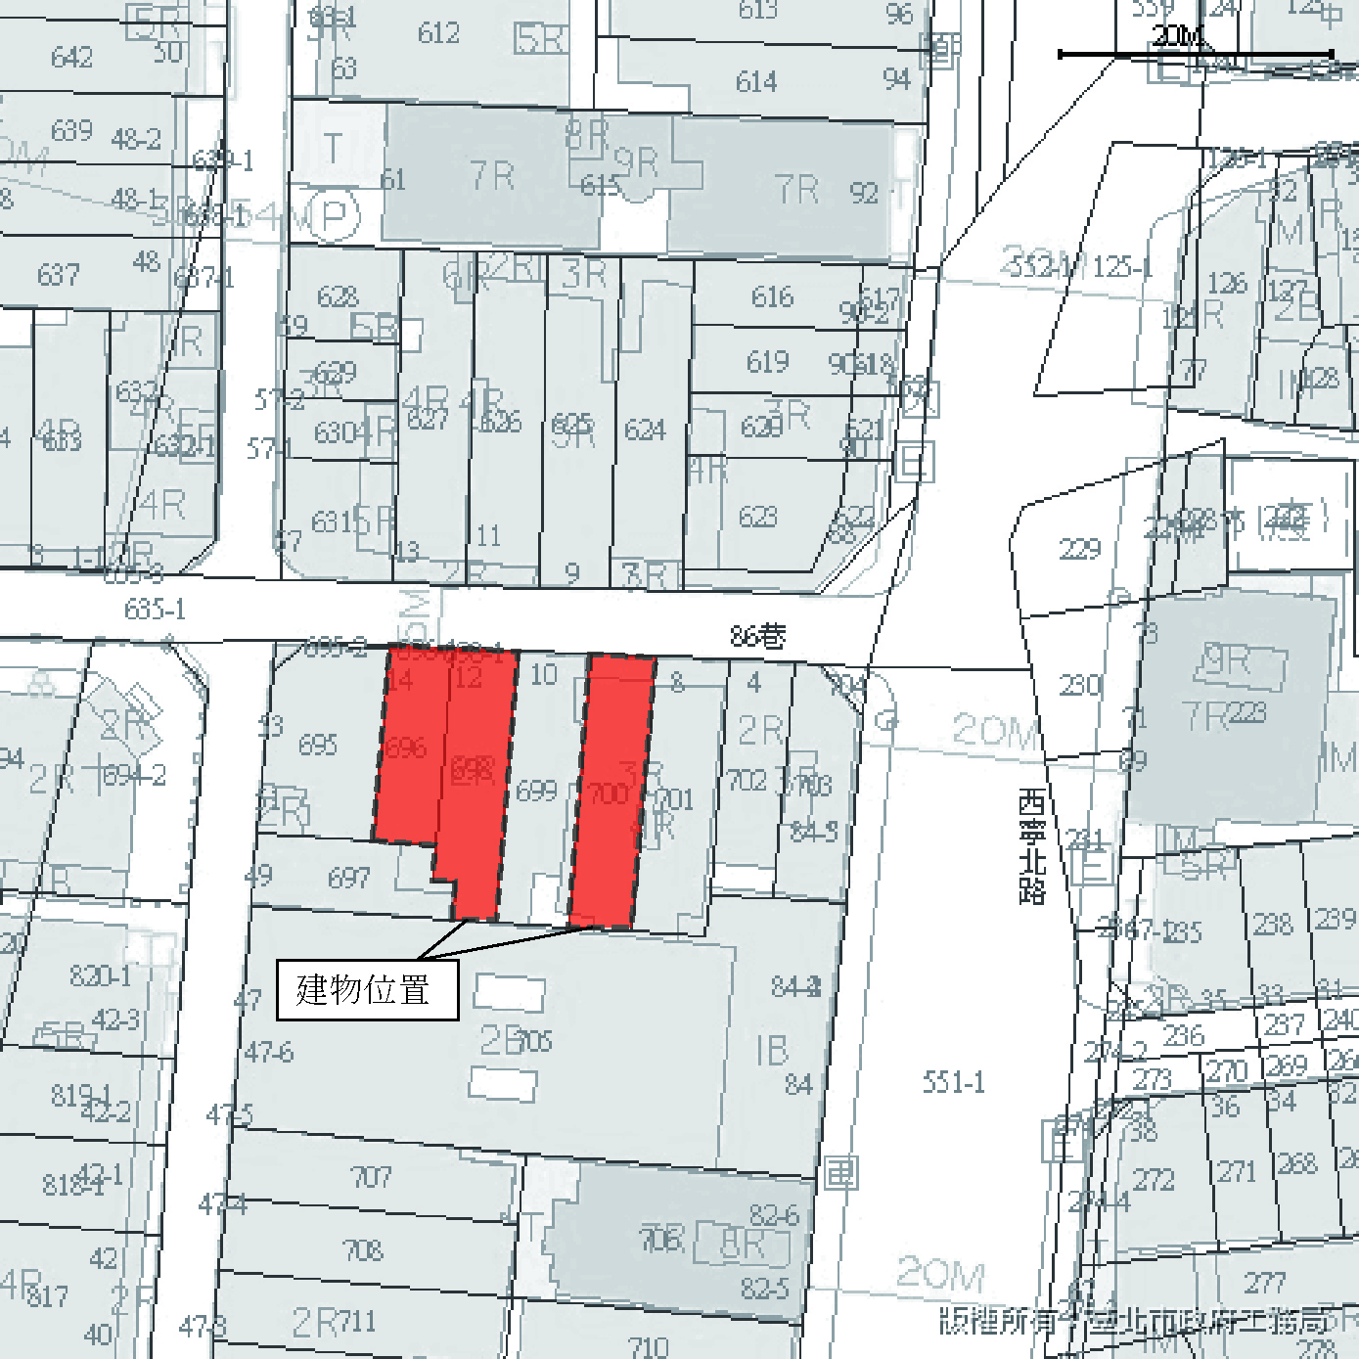
建物坐落土地：臺北市大同區迪化段三小段700地號、698地號、698-1地號、696地號、696-1地號等5筆土地

